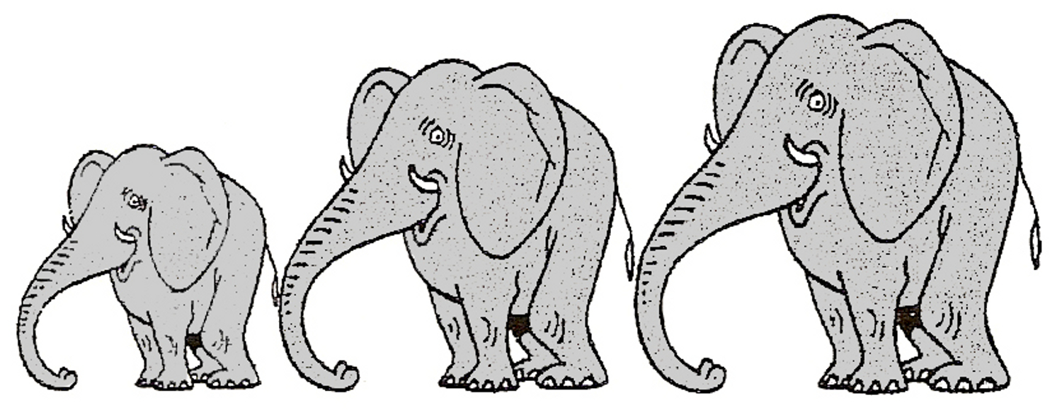
Progression Découverte du monde CM2a *

Histoire | Géographie | Sciences | Anglais
HIST 4 Pythéas l’explorateur  HIST 11 La révolution française  HIST 15 Les révolutions du XIXème siècle  HIST 20 Les Européens et le monde au XIXème siècle  HIST 21 La Première Guerre mondiale  HIST 22 La Seconde Guerre mondiale | GEO 48 La région PACA  GEO 28 La répartition de la population française  GEO 29 La population française  GEO 13 Les états d’Europe  GEO 6 La répartition de la population mondiale  GEO 10 Pays riches et pays pauvres dans le monde | SCIENCES 54 La météo  SCIENCES 22 Le trajet de l’eau dans la nature  SCIENCES 4 La digestion  SCIENCES 5 La respiration  SCIENCES 6 La circulation sanguine | ANG 9 La météo  ANG 10 Les couleurs  ANG 16 Les vêtements  ANG 11 Se présenter  ANG 12 Les membres de la famille  ANG 22 Les sentiments et les sensations  ANG 23 Pays d’origine et nationalité  ANG 25 Dire ce que l’on sait faire
* En dehors des liens qui seront faits avec l’histoire, les leçons d’éducation civique seront abordées par rapport aux situations vécues pendant l’année, en accord avec l’harmonisation de cycle prévue dans ce domaine.

